
ve dvouhře

v sobotu
8.10.2016

od 9:00 do 13:00 v Brně, badmintonové hale
Sportcentrum Kuklenská 46

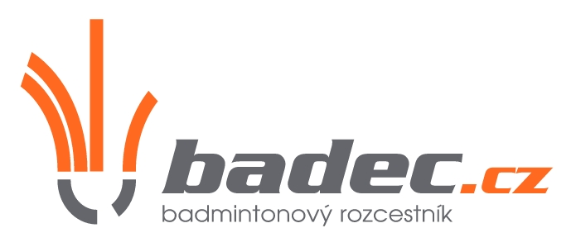
(turnaj je otevřen i pro registrované hráče oblastní soutěže)
Prezence: od 8:30 hod

Zahájení turnaje: 9:00 hod

Startovné: 250,- Kč/ 1 osoba
200,- Kč/ student
v ceně startovného je pronájem haly, míče a ceny pro vítěze

Podmínky účasti: hráči nebo hráčky nesmí hrát soutěž
Krajský přebor a vyšší organizovanou
Badmintonovým svazem

Přihlášky: Mgr. Tereza Konečná
mobil: 732 166 173; 777 291 707
e-mail: rezka1@centrum.cz
nebo po zaregistrování na
www.asporty.cz sekce badminton.
 www.facebook.com/asporty.cz

Turnaj je určen jak pro pokročilejší hráče, ale na své si přijdou i hráči rekreační.

